Муниципальное бюджетное общеобразовательное учреждение Рябцевская Основная школа Починковского района Смоленской области

«БЕЗОПАСНАЯ ДОРОГА В ШКОЛУ – ПРЕЖДЕ ВСЕГО»
Методическая разработка мероприятия для родителей
Форма организации: родительское собрание.
Участники: родители учащихся начальных классов.
Тема: Безопасная дорога в школу – прежде всего.
Цель: Повысить уровень педагогического просвещения родителей.

Повестка:
1. Ярмарка «Калейдоскоп нужных вещей».
2. Сообщение «Как сделать дорогу в школу безопасной».
3. Презентация «Светоотражатели – главные помощники безопасности».
4. Подведение итогов «Калейдоскопа нужных вещей».
5. Составление коллажа «Каждый ребенок имеет право».
Оборудование: школьные принадлежности, светоотражающие элементы, игрушки, компьютерная презентация «Светоотражатели – главные помощники безопасности», фломастеры, заготовка коллажа «Каждый ребенок имеет право».
Предварительная работа: тест родителей с целью выявить уровень знаний Правил дорожного движения.
Ход собрания:
- Ярмарка «Калейдоскоп нужных вещей».
Ведущий: Здравствуйте уважаемые родители. Наша встреча посвящена очень важной проблеме – воспитанию у детей навыков безопасного поведения на дорогах. Необходимость данного собрания продиктована самой жизнью. К сожалению, данные статистики детской смертности и травматизма в результате дорожно-транспортных происшествий выглядят удручающе. Чаще всего в трагедии виноваты мы – взрослые. Статистика дорожно-транспортных происшествий в нашем районе говорит о следующем (Зачитывается справка ГИБДД о количестве и характере дорожно-транспортных происшествий в районе за последний период). Избежать опасностей можно лишь путем соответствующего воспитания и обучения ребенка с самого раннего возраста. Поэтому наша с вами главная задача состоит в том, чтобы у детей выработалась жизненная привычка – соблюдать правила дорожного движения. Решить эту задачу не просто, но необходимо. Ведь от этого зависит безопасность наших детей.
Уважаемые родители, предлагаем вам выбрать необходимую атрибутику для вашего ребёнка. (Родителям предлагается выбрать на их взгляд необходимые ученику предметы: школьные принадлежности, светоотражающие элементы, игрушки).

2.Сообщение классного руководителя на тему «Как сделать дорогу в школу безопасной».
- 1 сентября, начало учебного года – событие не ординарное. И к нему, разумеется, надо готовиться заранее. И вот мы бежим в магазин за новой формой, ранцем, тетрадями, учебниками, обложками, красками, карандашами, ручками и другими нужными вещами. От всего этого у взрослого голова идет кругом. Но наконец, все куплено. Как вы думаете, можно ли теперь спокойно отправлять ребенка в школу? «Конечно, можно», - ответят многие родители и с облегчением вздохнут.
А я вам скажу: нет, нет и нет!
- Забыть самое главное! – в один голос вторят за мной работники ГИБДД и врачи «скорой помощи», потому что знают: в первые дни учебы резко возрастает количество детей и подростков, пострадавших в дорожно-транспортных происшествиях.
На первый взгляд взрослые очень ответственно относятся к подготовке ребенка к школе, но часто не задумываются о безопасной дороге от школы до дома.
Если спросить у стражей порядка на дорогах о типичных нарушениях правил движения, они ответят, что по-прежнему на первом месте остаются такие нарушения, как неожиданный выход школьника на проезжую часть в неустановленном для перехода месте, в том числе из-за стоящего транспортного средства. К сожалению, такие дорожные трагедии нередко происходят в присутствии родителей.
Даже если школа находится во дворе, даже если до школы вы будете подвозить ребенка на автомобиле, все равно важно уделить время на повторение с ним правил дорожной безопасности. А если ученику придется ходить на учебу и возвращаться домой самостоятельно, разработайте безопасный маршрут, чтобы избегать улиц с интенсивным движением транспорта, нерегулируемые перекрестки. Отметьте наиболее опасные участки дороги, разберите с будущим школьником, как правильно вести себя на них, повторите правила перехода проезжей части, руководствуясь не только теорией, но и собственным опытом. Расскажите, где и какая опасность может поджидать пешехода и пассажира и как ее избежать.
Особого внимания требуют к себе первоклассники. Для них все впервые: и школа, и класс, и уроки, и сам путь на школьные занятия. Не забудьте рассказать им, для чего нужны тротуары и пешеходные дорожки, как по ним идти, как обозначаются места перехода через дорогу, какие переходы самые безопасные и удобные. Почему даже на зеленый сигнал светофора не следует сразу же переходить проезжую часть. Заранее пройдите весь маршрут с учеником до школы и обратно. Если возможно, провожайте и встречайте ребенка из школы и при переходе дороги всегда крепко держите его за руку.
И еще. Покупая ребёнку ранец и верхнюю одежду, старайтесь выбирать яркие вещи и желательно со светоотражающими полосками или рисунками, чтобы водитель заблаговременно увидел школьника на дороге и смог, особенно в темное время суток, принять необходимые меры для безопасности.
Сейчас предлагаем вашему вниманию презентацию «Светоотражатели – главные помощники безопасности».

3.Просмотр презентации «Светоотражатели – главные помощники безопасности»
с обсуждением.
Комментарии к слайдам.
Ведущий: Все предметы мы видим только благодаря свету, который упал на них и отразился. В темное время суток на неосвещенной улице эта особенность глаза может сослужить плохую службу. Она подвергает нас опасности оказаться незамеченным на проезжей части.
Водителю, который едет со скоростью 60 км/час по сухой дороге, до полной остановки необходима дистанция не менее 40 – 50 метров. А пешеход в ближнем свете фар будет хорошо заметен только на расстоянии 25 – 40 метров.
Следовательно, чтобы защитить себя, нужно увеличить расстояние, с которого водитель сможет увидеть тебя. Поможет этому ношение светоотражателей, обладающих способностью отражать свет в сторону источника.
Человек, на одежде которого есть светоотражатели, заметен в ближнем свете фар на расстоянии до 100 метров, что более чем достаточно, чтобы водитель успел заметить его и затормозить. При этом свет от светоотражателей гораздо ярче, чем свет от самой светлой одежды, поэтому водитель сразу замечает это свечение на темной дороге.
Как носить светоотражатель
Закрепляй светоотражатель так, чтобы он мог хорошо освещаться светом фар. Лучше всего отражатель будет виден в районе колена, бедра, а хуже – на головном уборе.
Прикрепи светоотражатель на шнурок, который можно привязать к молнии на куртке, ремню или сумке. Можно носить несколько светоотражателей.
В темное время суток не носи светоотражатели в сумке или в карманах.
Безопасность детей в наших руках!

4. Итоги «Калейдоскопа нужных вещей».
Ведущий: А теперь настало время подвести итоги «Калейдоскопа нужных вещей». Мы рады, что вы обратили внимание на такие маленькие, жизнесберегающие приспособления в атрибутике будущего школьника как предметы со светоотражающими элементами для одежды и школьного ранца. Световозвращающие элементы (световозвращатели) — это элементы, изготовленные из специальных материалов, обладающих способностью отражать луч света обратно к источнику («возвращать свет»).
Световозвращающие элементы повышают видимость пешеходов на неосвещённой дороге и значительно снижают риск возникновения дорожно-транспортных происшествий с их участием.
При движении с ближним светом фар водитель автомобиля способен увидеть пешехода на дороге на расстоянии 25-50 м. Если пешеход применяет световозвращатель, то это расстояние увеличивается до 150-200 м. А при движении автомобиля с дальним светом фар дистанция, на которой пешеход становится виден, с применением световозвращателей увеличивается со 100 м до 350 м. Это даёт водителю 15-25 секунд для принятия решения.
Мы не можем повлиять на продолжительность светового дня, но мы можем дать возможность водителю заблаговременно заметить пешехода, до того как автомобиль приблизится к нему на опасное расстояние. Убедительно просим вас, родителей приобрести своему ребенку предметы со светоотражающими элементами для одежды и школьного ранца или специальный жилет. Безопасность школьника на дороге повысится, если он будет носить светоотражатель или яркий жилет. Они будут незаменимы при выезде в город, так и учителю легче наблюдать за детьми, одетыми в одинаковые яркие жилеты, и водителям заблаговременно принять меры безопасности. Световозвращающий жилет для юного пешехода увеличит безопасность ребенка в 40 раз!
По оценкам исследователей, использование различного рода элементов из световозвращающих материалов, позволит снизить количество ДТП с пешеходами в тёмное время суток на 30-70%, в сумерках — на 15%. При этом световозвращающие материалы оранжевого и лимонно-зелёного цвета позволяют легче заметить пешехода в дневное время в условиях недостаточной видимости, тогда как зажжённые фонарики, проблесковые маячки, световозвращающие детали одежды жёлтого и белого цветов больше помогают в тёмное время суток. А для материалов на текстильной основе, которые применяют для несъёмных (нашиваемых и приклеиваемых) элементов, наибольший коэффициент световозвращения — у серых материалов.
Мы предлагаем позаботиться о безопасности детей с помощью световозвращателей.
На практике можно встретить большое количество разных средств защиты людей на дороге в темноте, имеющих световозвращающую поверхность.
В соответствии с постановлением Правительства Российской Федерации от 14.11.2014 № 1197 с 1 июля 2015 года вступили в силу изменения в Правила дорожного движения Российской Федерации. Согласно новой редакции Правил с 1 июля 2015 года при переходе дороги и движении по обочинам или краю проезжей части в тёмное время суток или в условиях недостаточной видимости пешеходам рекомендуется, а вне населенных пунктов пешеходы обязаны иметь при себе предметы со световозвращающими элементами и обеспечивать видимость этих предметов водителями транспортных средств.

5. Составление коллажа «Каждый ребенок имеет право».
Ведущий: А сейчас мы с вами поговорим о правах детей. 20 ноября 1989 г. Генеральной Ассамблеей ООН была единогласно принята Конвенция о правах ребенка. Через год она была ратифицирована нашей страной. Эта Конвенция является наиболее полным документом, в котором права ребенка приобретают силу норм международного права. Она призвана создать благополучные условия для развития детей. Какие же права записаны в Конвенции о правах ребёнка? Право на:- жизнь; - имя; - гражданство; - благополучие и любовь; - образование; - право на отдых; - право на личную жизнь; - право на мирную жизнь. Особое ваше внимание хочется обратить на такое право, как право на жизнь. Мы убеждены, что вы стремитесь уберечь детей от опасностей, которые подстерегают их. Предлагаем вам составить коллаж прав детей на дороге.
На плакате обозначены права детей на действия связанные с дорогой. Необходимо определить возраст детей на данные права.

Коллаж «Каждый ребенок имеет право»
Быть пассажиром | С рождения 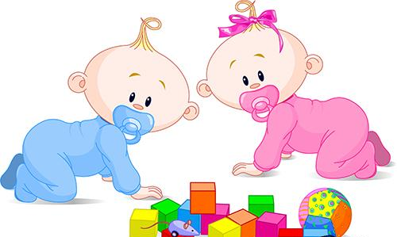
Быть пешеходом | С 1 года 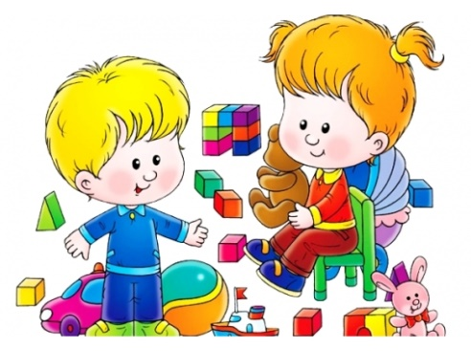
Ездить на заднем сиденье мотоцикла в специальном шлеме | С 12 лет 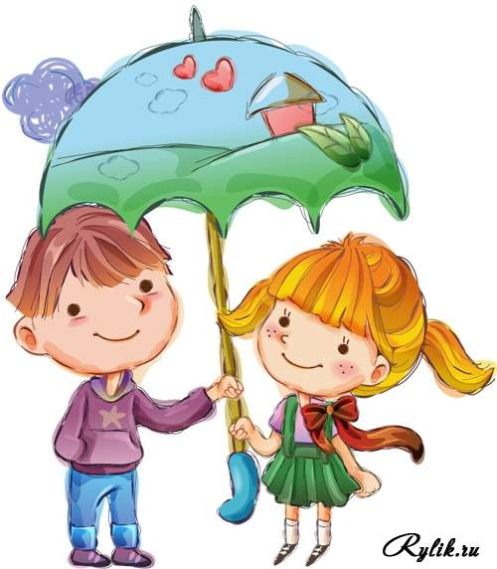
Обучаться езде на мотоцикле, ездить на велосипеде по дороге, но с обязательным знанием ПДД | С 14 лет 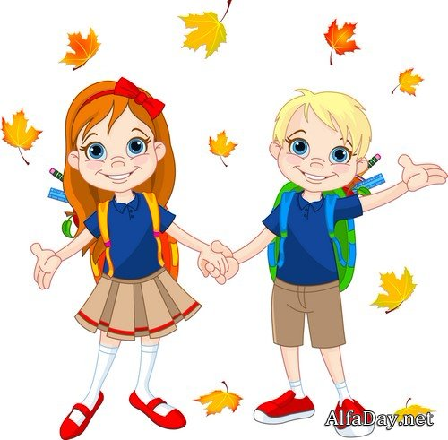
Обучаться вождению автомобиля, получить права на вождение мотоцикла | С 16 лет 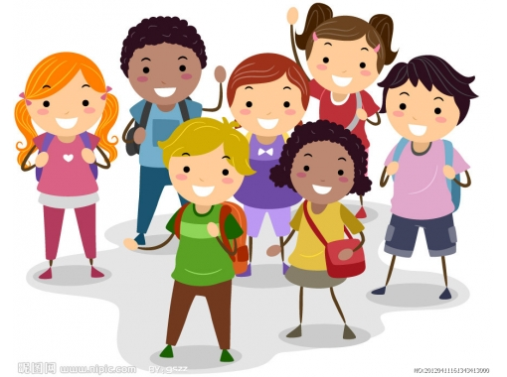
Получить водительские права | С 18 лет 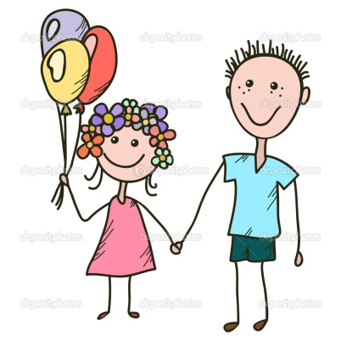

Подведение итогов собрания:
Ведущий: Улица для ученика – это сложный, коварный, обманчивый мир, полный скрытых опасностей. Но, благодаря совместной работе школы и семьи по обучению детей правилам дорожного движения, можно добиться больших успехов в воспитании детей – пешеходов, снизить дорожно – транспортный травматизм. Мы убеждены, что вы поддержите нас в стремлении уберечь детей от опасностей, которые подстерегают их на дороге. Верим, что вы и дальше будете уделять большое внимание привитию своему ребенку навыков дорожной безопасности. Мы заинтересованы в сохранении жизни и здоровья всех членов вашей семьи, но безопасность дорожного движения во многом зависит от вас самих.

Используемая литература
- Рабочая программа общего и дополнительного образования детей дошкольного и младшего школьного возраста «Школа юного пешехода» //Методическое пособие для работников дошкольных учреждений, педагогов общих образовательных учреждений и систем дополнительного образования на основе книг «Путешествие на зеленый свет». Москва II, 2013, 26с;
- «Путешествие на зеленый свет или Школа юного пешехода» //Пособие по правилам дорожной безопасности для младшего школьного возраста.

